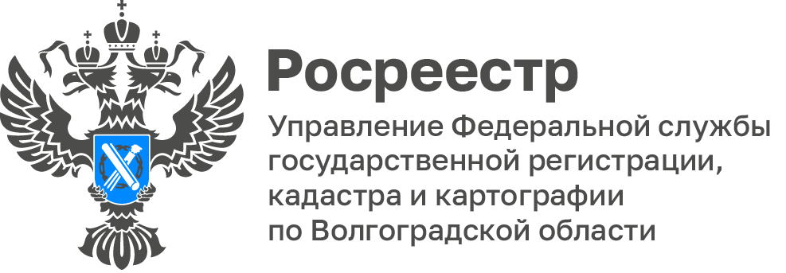

Сотрудники call-центра Волгоградского Росреестра более 7000 раз помогли жителям области в 2022 году

В Управлении Росреестра по Волгоградской области ежедневно ведет работу call-центр, направленный на оказание консультаций по вопросам, касающимся различных сфер деятельности ведомства.

В результате такой работы более 7000 жителей региона получили профессиональные консультации от сотрудников Управления, что позволило на 33,8% сократить количество обращений в ведомственный центр телефонного обслуживания.

45% вопросов касались регистрации прав на недвижимое имущество, в 15% случаев граждане обращались по вопросам готовности документов и 11% обратившихся получили информацию о порядке предоставления сведений из ЕГРН.

«Несомненно работа, направленная на упрощение процесса получения услуг Росреестра, несёт положительные результаты для жителей и всего региона в целом. Комплексная и своевременная помощь обеспечивает решение возникающих вопросов в кратчайшие сроки», - отметил Роман Созаруков, председатель Общественного совета при Управлении, Председатель Совета Волгоградского регионального отделения Общероссийской общественной организации «Деловая Россия».

С уважением,
Балановский Ян Олегович,
Пресс-секретарь Управления Росреестра по Волгоградской области
Mob: +7(937) 531-22-98
E-mail: pressa@voru.ru

